Java20-2 Lab5

32191826 박주희

< Factory method pattern>

객체지향 디자인 패턴

부모클래스에 알려지지 않은 구체 클래스를 생성하는 패턴

자식클래스가 어떤 객체를 생성할지를 결정하도록 하는 패턴

<전체적인 프로그램 설명>

ShapeCalculator 🡪 생성자 클래스

ShapeCalculatorFactory 🡪 shape 종류에 ShapeCalculator를 선택하는 클래스

Shape 🡪 모양 클래스

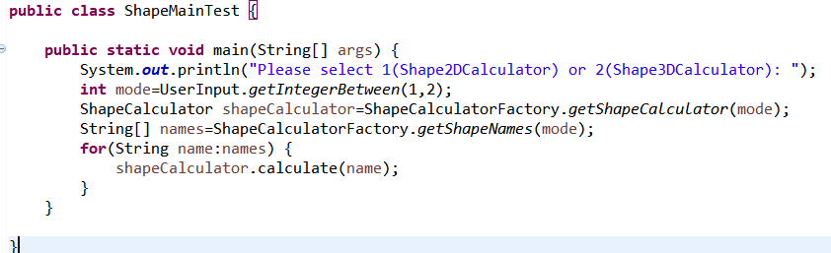

사용자로부터 정수를 입력받아 해당 ShapeCalculatorFactory 클래스를 통해 shape 종류(2D,3D)에 따른 ShapeCalculator 객체 생성

names 배열에 shape 종류(2D,3D)에 따른 모든 shape name을 저장

foreach문을 이용해 모두 calculate

🡪사용자가 2D shape 또는 3D shape를 선택하여 해당 자식들을 모두 calculate하도록 한다.

calculate에서는 shape에 따른 사용자로부터 필요한 값을 받고 2D shape일 경우 넓이, 3D shape일 경우 부피를 계산한다.

<구현 방법>

수업시간에 교수님께서 제공해주신 practice 코드를 많이 참고했다.

Pizza를 생성하는 PizzaStore

Pizza=Shape

Pizza ⊃ CheesePizza, ClamPizza, PepperioniPizza, VeggiePizza

= Shape ⊃ Shape2D ⊃ rectangle, triangle, …

⊃ Shape3D ⊃ cuboid, cylinder, …

PizzaStore=ShapeCalculator

PizzaStore ⊃ ChicagoPizzaStore, NYPizzaStore

= ShapeCalculator ⊃ Shape2DCalculator

⊃ Shape3Dcalculator

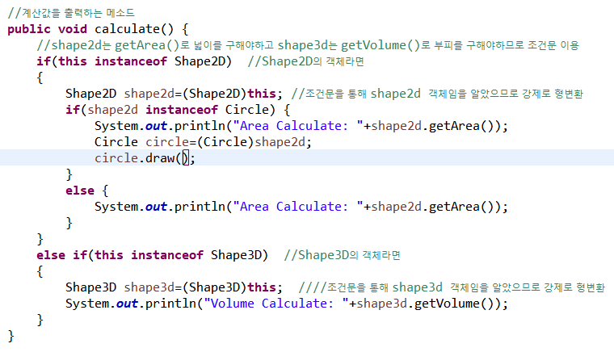

Shape 클래스의 calculate 메소드에서 shape 형태가 2D인지 3D인지에 따라서 getArea 또는 getVolume을 호출해야하는데 어떻게 구분해야 하는지에 대해 고민했다. Shape2D와 Shape3D 클래스에 calculate가 있는 것이 아니고 상위클래스인 Shape 클래스에 있어서 헷갈렸다.

검색하다가 instanceof를 떠올랐다. instanceof를 사용해봤고 기본적인 개념임에도 불구하고 생각이 잘 나지 않았다.

조건문과 instanceof를 이용하여 this가 어떤 형태인지 찾고 강제 형변환 후 getArea 혹은 getVolume을 호출하였다.

Circle일 경우에는 그림으로 나타내기 위해서 따로 조건문을 넣고 draw메소드를 호출하였다.

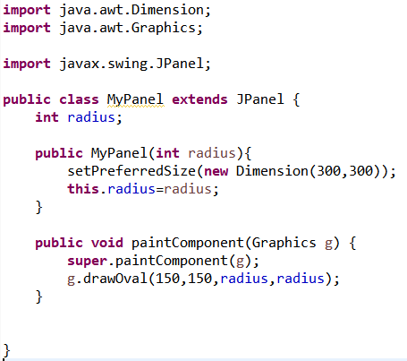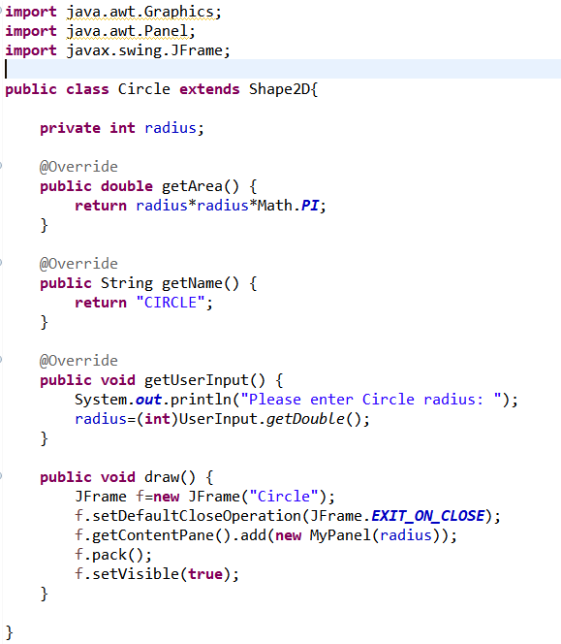<My code>

다른 Shape2D의 자식클래스들과 마찬가지로 넓이를 출력하고 Panel을 따로 생성하여 원의 반지름 길이에 해당하는 원을 그리도록 하였다.

<결과화면>

